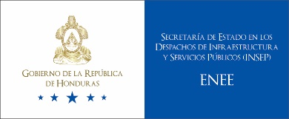EMPRESA DE GENERACION, ENEE

**SUBGERENCIA DE GESTION COMERCIAL**

**DIRECCION DE PLANIFICACION COMERCIAL**

**DEPARTAMENTO DE ESTUDIOS DE COSTOS Y PRECIOS**

INFORME TÉCNICO-FINANCIERO

**PROYECTO**

**LÍNEA DE TRANSMISIÓN**

**“SAN PEDRO SULA SUR-SAN BUENAVENTURA”**

**138-230 kV**

11 de octubre de 2017

CONTENIDO

**RESUMEN EJECUTIVO** 1

**OBJETIVOS ESPECÍFICOS DEL PROYECTO** 1

**ANALISIS TÉCNICO** 1

CRITERIOS TÉCNICOS 1

CASOS DE ESTUDIO 2

ALTERNATIVAS DE SOLUCION PROPUESTAS 2

FLUJOS DE POTENCIA A TRAVES DE LAS FUTURAS LÍNEAS DE TRANSMISIÓN 3

PÉRDIDAS TÉCNICAS EN EL SIN 4

**COSTOS DE INVERSIÓN** 7

**EVALUACION FINANCIERA** 7

**CONCLUSIONES Y RECOMENDACIONES** 8

ANEXO 9

A1. Diagrama Unifilar del proyecto de la Alternativa de Solución No. 1 9

A2. Diagrama Unifilar preliminar del proyecto de la Alternativa de Solución No. 2 10

A3. Mapa de referencia de la ubicación del proyecto 11

# **RESUMEN EJECUTIVO**

El presente documento presenta el análisis técnico-financiero del proyecto denominado ***Línea de Transmisión “San Pedro Solar Sur-San Buenaventura” en 138-230 kV***, bajo criterios de calidad y confiabilidad normalizados por ENEE.

El proyecto favorecerá a las centrales de generación solar fotovoltaicos que se localizan en la zona sur del país, dado que ampliará la capacidad de transmisión de la región norte, lo que permitirá la transmisión de flujos de potencia y energía asociada proveniente de las centrales y futuros proyectos fotovoltaicos hacia la zona norte del país; asimismo ayudará a aliviar las cargas en los transformadores de la Subestación “Progreso” lo que redundará en una mayor confiabilidad y seguridad del servicio de suministro de energía eléctrica en el país.

El proyecto consiste en (1) la sustitución de un circuito o línea existente de transmisión (LT) “Rio Lindo-San Pedro Sula Sur” en 138 kV, (2) la construcción de una LT en 230 kV “San Pedro Sula Sur-San Buenaventura”, (3) la Ampliación de las bahías de la Subestación San Pedro Sula Sur en 138 kV y 230 kV para (a) la recepción de la futura LT “SPSS-SBV” y (b) la instalación de dos transformadores de potencia una capacidad nominal de 150/120/90 MVA, en 230/138 kV cada uno, y (4) la ampliación del lado de 230 kV de la subestación San Buenaventura con una nueva bahía en arreglo de interruptor y medio para una salida de línea hacia la Subestación San Pedro Sula Sur.

Ambos circuitos de transmisión de 138 kV y 230 kV se tenderán sobre una misma infraestructura, aprovechando la servidumbre existente de la línea de transmisión “Rio Lindo-San Pedro Sula Sur”.

En general, el SIN requiere de la implementación del proyecto para su correcto funcionamiento en el corto plazo (2019).

# **OBJETIVOS ESPECÍFICOS DEL PROYECTO**

1. Ampliar la capacidad de transmisión de la zona norte del país.
2. Aprovechar la capacidad de producción de potencia y energía de las centrales y proyectos de generación solar-fotovoltaicos localizados en la zona sur del país.
3. Mejorar la calidad, seguridad, y confiabilidad del servicio de suministro de energía eléctrica.
4. Satisfacer apropiadamente la demanda incremental nacional.

# **ANALISIS TÉCNICO**

A continuación, se muestran los criterios técnicos y resultados obtenidos del análisis técnico de los flujos de potencia en estado estable:

## CRITERIOS TÉCNICOS

Para la evaluación de los efectos técnicos, se utilizó como herramienta de Análisis de Sistemas de Potencia el programa llamado “**DigSilent Power Factory**”; programa empleado por la empresa **ENEE** en los análisis técnicos del SIN, de acuerdo a los siguientes criterios técnicos:

1. Las condiciones de demanda y generación son las que se determinaron por la empresa ENEE.
2. Escenarios de demanda y generación considerados: máxima, media y mínima del SIN en las estaciones “seca y húmeda”. La estación seca implica que las centrales hidroeléctricas tienen menor disponibilidad de generación y por lo tanto es necesario disponer de más generación térmica.
3. Los niveles de tensión en barras aceptados deben estar entre 0.95 y 1.05 p.u., en condiciones normales de operación; y hasta 1.10 p.u. en condiciones de emergencia.
4. Los niveles de carga máximos para los componentes de líneas y transformadores de transmisión y distribución no deben ser mayor al 100% de la capacidad de su límite térmico, en condiciones normales de operación; y hasta 110% en condiciones de emergencia.

## CASOS DE ESTUDIO

El Estudio de Flujos de Potencia fue llevado a cabo para determinar los posibles beneficios y problemas técnicos en el SINque podrían ser producto de la entrada en operación del proyecto seleccionado, bajo condiciones normales de operación. Se realizaron flujos de potencia para los siguientes casos de estudio:

Cuadro No. 1 Casos de Estudio para la evaluación técnica



Los casos de estudio se modelaron para las estaciones verano e invierno, con tres escalones de demanda (máxima, media, y mínima), en las situaciones con y sin proyecto, en el periodo 2017- 2024.

## ALTERNATIVAS DE SOLUCION PROPUESTAS

A continuación, la descripción de la alternativa de solución No. 1 del proyecto:

1. Construcción de una nueva línea de transmisión en doble terna, utilizando la servidumbre actual de la línea “Rio Lindo-San Pedro Sula Sur”: la primera terna corresponde a la sustitución de las Líneas de Transmisión existentes de “Rio Lindo-Villanueva” y “Villanueva-San Pedro Sula Sur” en 138 kV por circuitos simples de características similares; mientras que la segunda terna consiste en la instalación de un doble circuito 230 kV entre las subestaciones de San Pedro Sula Sur y San Buenaventura, con una longitud estimada de 48 km, doble conductor por fase, cable 477 MCM, abreviada como “***SPSS-SBV***”.
2. La ampliación de la subestación de San Pedro Sula Sur con una y media bahías de 230 kV en arreglo de interruptor y medio y una bahía completa en 138 kV en interruptor y medio, para la salida de la futura Línea de Transmisión “San Pedro Sula Sur-San Buenaventura” y la instalación de dos transformadores de potencia con una capacidad nominal de 150 MVA cada uno, en 230/138 kV.
3. La ampliación de la subestación de San Buenaventura con una bahía completa en 230 kV en arreglo de interruptor y medio para recepción de la Línea de Transmisión “San Pedro Sula Sur-San Buenaventura”.

Y para la alternativa de solución No. 2:

1. Construcción de una línea de transmisión 230 kV en arreglo de doble terna, doble conductor por fase, cable 477 MCM, con una longitud estimada de 48 km, entre la subestación existente de San Pedro Sula Sur y la futura de Nueva Progreso.
2. La ampliación de la subestación de San Pedro Sula Sur con una y media bahías de 230 kV en arreglo de interruptor y medio y una bahía completa en 138 kV en interruptor y medio, para la conexión de la futura Línea de Transmisión “San Pedro Sula Sur-Nueva Progreso” y la instalación de dos transformadores de potencia con una capacidad nominal de 150 MVA cada uno, en 230/138 kV.
3. La construcción de una subestación de maniobras denominada “Nueva Progreso” con una y media bahías 230 kV en arreglo de interruptor y medio, para la apertura de la línea de transmisión existente L603 y recepción de la futura línea de transmisión “San Pedro Sula Sur-Nueva Progreso”.

## FLUJOS DE POTENCIA A TRAVES DE LAS FUTURAS LÍNEAS DE TRANSMISIÓN

A continuación, los resultados de los flujos de carga a través de la futura línea de transmisión “San Pedro Sula Sur-San Buenaventura”, considerada en la alternativa de solución No. 1:

Cuadro No. 2 Resultados de los flujos de carga a través del proyecto – Año 2017



Cuadro No. 3 Resultados de los flujos de carga a través del proyecto – Año 2021



Cuadro No. 4 Resultados de los flujos de carga a través del proyecto – Año 2024



A continuación, los resultados de los flujos de carga a través de la futura línea de transmisión “San Pedro Sula Sur-Nueva Progreso”, considerada en la alternativa de solución No. 2:

Cuadro No. 5 Resultados de los flujos de carga a través del proyecto – Año 2017



Cuadro No. 6 Resultados de los flujos de carga a través del proyecto – Año 2021



Cuadro No. 7 Resultados de los flujos de carga a través del proyecto – Año 2024



Los flujos de carga muestran que la potencia activa y su energía asociada se transmitirán en un sentido tal que se inyectarán en el nodo de 230 kV de la Subestación de San Buenaventura o Nueva Progreso y se retirarán en el nodo de 138 kV la Subestación San Pedro Sula Sur.

Para el cálculo del costo de transmisión de energía eléctrica en alta tensión, a través de las futuras líneas de transmisión 230 kV “SPSS-San Buenaventura” y “SPSS-Nueva Progreso”, se utilizó el Costo Unitario Monómico del Servicio de Transmisión en Alta Tensión vigente (0.3072 L/kWh o su equivalente 12.9321 US$/MWh). Ver Anexo A4.

## PÉRDIDAS TÉCNICAS EN EL SIN

A continuación, se presentan los resultados obtenidos de las pérdidas eléctricas en el **SIN** para los casos y escenarios considerados de la alternativa No 1:

Cuadro No. 8 Resultados de los flujos de carga de las pérdidas eléctricas en el SIN



Cuadro No. 9 Pérdidas eléctricas ponderadas en el SIN



Cuadro No. 10 Energía de las pérdidas eléctricas en el SIN



Cuadro No. 11 Costo de las pérdidas eléctricas en el SIN



Cuadro No. 12 Resultados de la evaluación de mínimo costo de las perdidas eléctricas incrementales en el SIN



A continuación, se presentan los resultados obtenidos de las pérdidas eléctricas en el **SIN** para los casos y escenarios considerados de la alternativa No 2:

Cuadro No. 13 Resultados de los flujos de carga de las pérdidas eléctricas en el SIN



Cuadro No. 14 Pérdidas eléctricas ponderadas en el SIN



Cuadro No. 15 Energía de las pérdidas eléctricas en el SIN



Cuadro No. 16 Costo de las pérdidas eléctricas en el SIN



Cuadro No. 17 Resultados de la evaluación de mínimo costo de las perdidas eléctricas incrementales en el SIN



De acuerdo a los resultados de las pérdidas eléctricas incrementales en el SIN, éstas producirían un beneficio, dado que con la inclusión del proyecto al SIN las pérdidas eléctricas incrementales se reducen, produciendo un valor presente neto al año 2017 de 48.742 millones de dólares americanos en el caso de la alternativa de solución No. 1, y de US$ 27.669 millones para la alternativa de solución No. 2.

Para el cálculo del coste de las pérdidas eléctricas se utilizó como referencia el Costo Marginal promedio de Corto Plazo de la Energía Pura actualizada al año 2017 (60.44 US$/MWh). Ver anexo A5.

# **COSTOS DE INVERSIÓN**

Los costos de inversión de las alternativas de solución fueron actualizados y provistos por la División de Ingeniería C.S. de ENEE, y para la alternativa de solución No. 1 son los siguientes:

Cuadro No. 18 Costos estimados de inversión de las obras del proyecto de la Alternativa No. 1



Los costos de inversión identificados para las obras del proyecto ascienden a 35,594,943.89 dólares americanos.

Y los costos de inversión del proyecto en la alternativa No. 2 son los siguientes:

Cuadro No. 19 Costos estimados de inversión de las obras del proyecto de la Alternativa No. 2



Para la alternativa de solución No. 2 los costos estimados de inversión del proyecto ascienden a 35,636,519.24 dólares americanos.

# **EVALUACION FINANCIERA**

Para la evaluación de mínimo costo de las obras identificadas del proyecto se utilizó una tasa de descuento del 12 %, un horizonte de 30 años, y una taza del 3 % para la componente de Operación y Mantenimiento; a partir del año 2024 el beneficio de las pérdidas incrementales se mantienen constantes.

Cuadro No. 20 Resultados del análisis de la evaluación financiera para la alternativa de solución No 1:



Cuadro No. 21 Resultados del análisis de la evaluación financiera para la alternativa de solución No 2:



Para la alternativa de solución No. 1, los resultados del análisis de la evaluación financiera muestran un valor presente neto de ***120.163 millones de dólares americanos***, y un período de recuperación de la inversión de 8 años; y para la alternativa de solución No. 2 el VPN es de 74.612 millones de US$ con un periodo de recuperación de la inversión de 9 años.

# **CONCLUSIONES Y RECOMENDACIONES**

1. Desde el punto de vista técnico, las dos alternativas de solución estudiadas resultaron ser factibles.
2. Desde el punto de vista del análisis financiero, se recomienda la implementación de la alternativa de solución No. 1 (Construcción de la Línea de transmisión “San Pedro Sula Sur-San Buenaventura” y sus obras asociadas), dado que representa la mejor opción de rentabilidad, con un valor presente neto estimado de 120.163 millones de dólares americanos, y un periodo de recuperación de la inversión de hasta 8 años.
3. Como segunda mejor opción, se recomienda la implementación de la segunda alternativa de solución consistente en la construcción de la Línea de Transmisión “San Pedro Sula Sur-Nueva Progreso” y sus obras asociadas.

ANEXO

## A1. Diagrama Unifilar del proyecto para la Alternativa de Solución No. 1

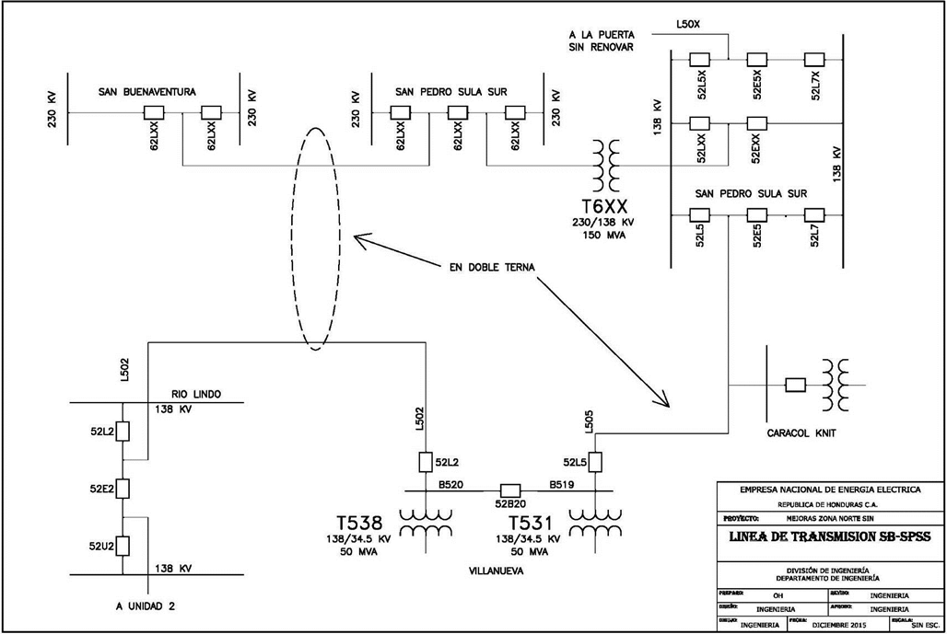

Fuente: División de Ingeniería C.S. de ENEE

## A2. Diagrama Unifilar preliminar del proyecto correspondiente a la alternativa de solución No. 2

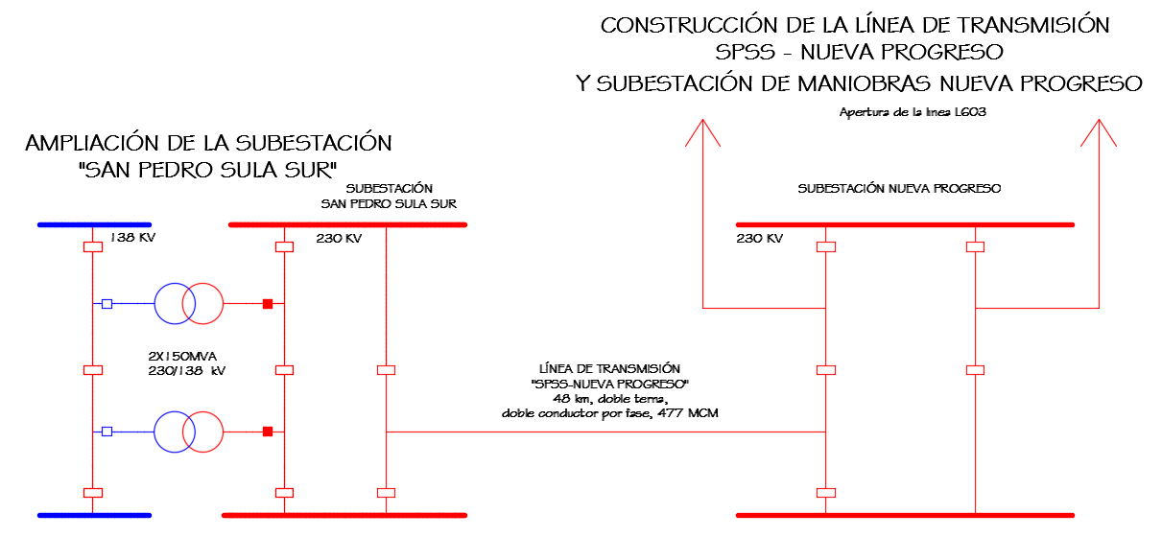

## A3. Mapa de referencia de la ubicación del proyecto

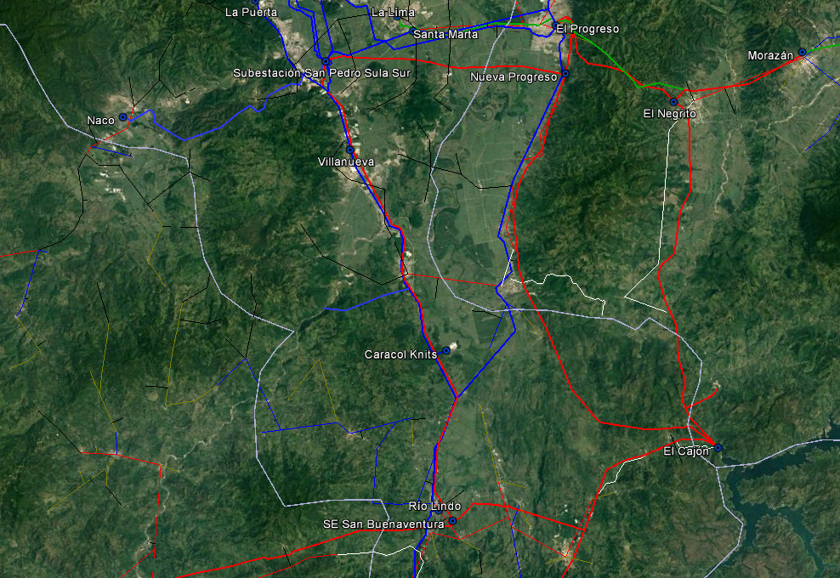

## A4. Costos Unitarios del Servicio vigente (Extracto de la memoria de cálculo del pliego tarifario vigente)



## A5. Resumen del Costo Marginal de Corto Plazo 2017

